工作进度周报告(HIG小组)
2009-12-01
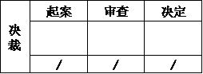
成员 | 上周工作内容 | 工作中碰到的问题 | 已解决的问题
钟秀
宁烛坪
张明明 | 解决修经理的网线无法连接网络
张明明 | 计数芯片清零器的购买 | 由于是第一次购买，而且是先付款再发货，现在那个卖家一直是无人接听状态，可能被骗
张明明 | 仓库座位重新调整，原有网线不够长，购买了网线对接头和水晶头
张明明 | 禀议系统的打印组件比较与选择 | 原有的打印由于速度和各方面的缺陷，重新选了新的打印方案 | 选用eprint组件进行打印开发

